**Entregable N° 1**

Jean González / 8-1013-2377

Facultad de informática, electrónica y comunicación, Universidad De Panamá

33292: fundamentos de innovación informática

Profa. Yajaira Castillo

Mayo, 2025

# Introducción

La recolección ineficiente de residuos sólidos es un desafío urgente en las zonas urbanas de Panamá, ya que afecta la salud pública y el medio ambiente. Este proyecto plantea una solución tecnológica innovadora basada en el enfoque de design thinking, con el objetivo de identificar necesidades reales y generar respuestas prácticas. A través de la transferencia tecnológica, se busca adaptar herramientas existentes al contexto panameño para mejorar la gestión de los desechos urbanos de manera sostenible y centrada en el usuario.

La combinación de design thinking con estrategias de transferencia tecnológica permite el desarrollo de soluciones centradas en el usuario, sostenibles y alineadas con las particularidades del entorno panameño. Este enfoque facilita la creación de propuestas innovadoras que no solo resuelvan problemas, sino que también generen valor social, económico y ambiental.

# La Importancia de la Transferencia Tecnológica y el Uso

La transferencia tecnológica es el mecanismo que hace posible que los conocimientos y los descubrimientos científicos se transmitan desde los centros de investigación y las universidades hasta la comunidad en general. Puede asociarse este proceso a una especie de flujo del saber, que pasa de los creadores a los usuarios.

Lo habitual es que la transferencia tecnológica se desarrolle entre las instituciones educativas o los organismos estatales y las compañías privadas. De este modo se favorece el desarrollo y la explotación comercial de los avances, que se transforman en nuevos productos y servicios.

**Figura 1**

La transferencia tecnológica se vincula a la investigación aplicada

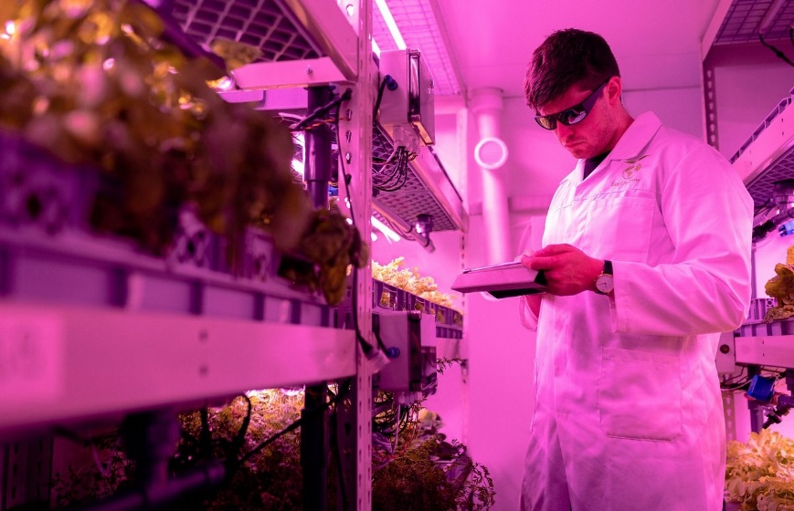

# Identificación del Problema u Oportunidad

En algunas zonas urbanas de Panamá con alta población y servicios municipales limitados, la recolección de basura enfrenta problemas importantes. Entre ellos están la acumulación prolongada de residuos, la falta de planificación en las rutas de recolección y la escasa educación ambiental, junto con una infraestructura poco moderna para gestionar el proceso.

Esta propuesta está dirigida a los residentes de zonas urbanas con problemas en la recolección de basura y a las autoridades responsables de su gestión. La falta de coordinación entre la comunidad y los servicios municipales genera una recolección ineficiente, lo que puede provocar la propagación de enfermedades, bloqueos en el drenaje y un impacto negativo en el entorno visual y ambiental. Este contexto presenta una oportunidad para innovar mediante el uso de tecnologías accesibles como sensores de llenado para contenedores, aplicaciones móviles de reporte ciudadano, y plataformas de análisis de datos que permitan optimizar rutas de recolección.

Estas soluciones, al ser adaptadas al entorno panameño a través del proceso de transferencia tecnológica, podrían transformar significativamente la eficiencia del sistema actual.

**Figura 2**

La acumulación de basura impide el libre tránsito de los peatones y representa un peligro para la higiene y la salud pública

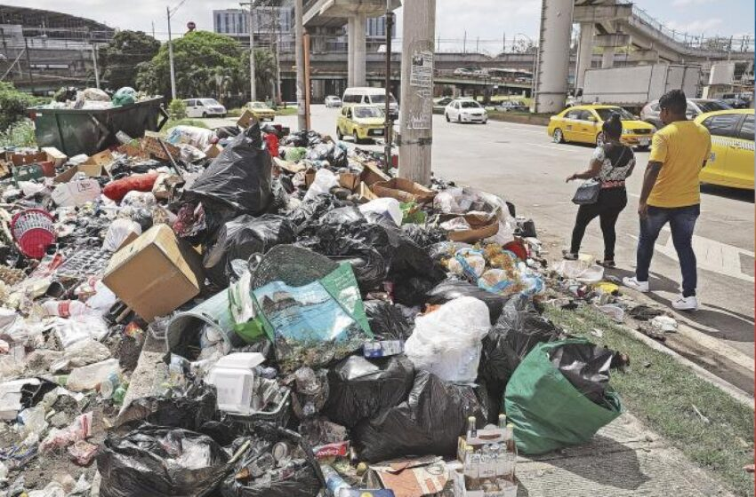

# Idea Preliminar de Solución

La propuesta consiste en desarrollar una plataforma digital integrada que conecte a los ciudadanos con los servicios municipales de recolección de residuos. Esta propuesta se divide en:

* Una aplicación móvil para que los usuarios reporten puntos con acumulación de basura, retrasos en la recolección o contenedores llenos.
* Sensores IoT instalados en contenedores clave que envíen información en tiempo real sobre su nivel de llenado.
* Un panel de control para las autoridades locales que les permita visualizar datos, optimizar rutas de recolección y responder rápidamente a reportes ciudadanos.

El problema específico que se busca resolver es la ineficiencia logística y comunicacional entre los ciudadanos y los servicios de recolección. A menudo, los camiones de basura no siguen rutas basadas en datos reales, lo que genera acumulación de residuos en algunos puntos y desperdicio de recursos en otros.

**Figura 3**

Las calles están inundadas de basura, evidenciando la grave crisis que se vive a lo largo del distrito capital. Foto: AAUD

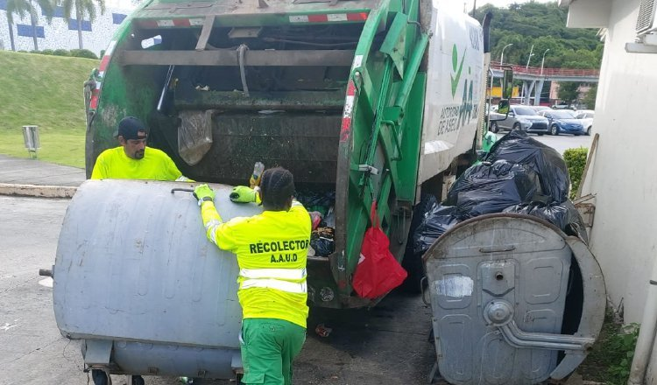

# Fase de empatía (Design Thinking)

## Público y necesidades identificadas:

Se enfocó la recolección de información en comunidades urbanas como San Miguelito y El Chorrillo, donde se identificaron los siguientes perfiles y necesidades:

**Residentes**: reportan acumulación de basura, malos olores, proliferación de plagas y falta de comunicación con las autoridades sobre horarios o rutas.

**Recolectores y funcionarios municipales**: enfrentan problemas logísticos, rutas ineficientes, falta de datos actualizados y dificultad para responder a las quejas de los ciudadanos.

## Herramientas utilizadas:

Se utilizaron dos métodos principales para empatizar con los usuarios:

1. Entrevistas semiestructuradas:

* Realizadas a 10 residentes y 3 trabajadores municipales.
* Preguntas orientadas a conocer su experiencia cotidiana con la recolección de residuos, principales frustraciones y sugerencias.

1. Encuestas digitales:

* Distribuidas por WhatsApp y redes comunitarias.
* Participaron 57 personas.
* Resultados clave:
* El 74% no conoce los horarios de recolección en su área.
* El 68% reportó que su basura no es recogida de manera regular.
* El 82% estaría dispuesto a usar una app para reportar acumulación de basura.

1. Hallazgos clave

* Existe una desconexión entre los ciudadanos y el servicio municipal.
* Hay una alta disposición al uso de soluciones tecnológicas simples, como apps móviles o sistemas de mensajería.
* Los trabajadores municipales carecen de información en tiempo real, lo que complica su eficiencia operativa.

# Conclusión

El análisis inicial mostró que el sistema de recolección de basura en zonas urbanas de Panamá presenta deficiencias claras. Al aplicar design thinking, se identificaron las necesidades reales de los ciudadanos y trabajadores del sistema, lo que permitió diseñar una propuesta tecnológica viable: una plataforma digital con sensores y una app de reporte ciudadano.

Gracias al uso de la transferencia tecnológica, se plantea adaptar herramientas existentes a las condiciones locales, con el objetivo de mejorar la eficiencia del servicio. Esta solución no solo responde a un problema técnico, sino también social, al facilitar la comunicación entre ciudadanos y autoridades.

# Referencias

Autoridad de Aseo Urbano y Domiciliario. (31 de julio de 2017). *Autoridad de Aseo Urbano y Domiciliario*. Obtenido de Autoridad de Aseo Urbano y Domiciliario: https://www.aaud.gob.pa/plangestion/PNGIR.pdf

Ministerio de Salud de Panamá. (31 de julio de 2022). *Ministerio de Salud de Panamá.* Obtenido de Ministerio de Salud de Panamá: https://www.minsa.gob.pa/

Programa de las Naciones Unidas para el Desarrollo. (9 de junio de 2023). *Programa de las Naciones Unidas para el Desarrollo.* Obtenido de Programa de las Naciones Unidas para el Desarrollo: https://www.undp.org/es/panama/blog/visualizando-datos-sobre-la-gestion-integral-de-residuos-en-el-municipio-de-panama